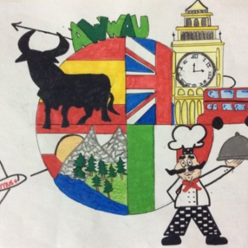
a wonderful world around us
2015-ka219-es01-016089

Intercambios de alumnos/as de corta duración
ESTUDIANTES INVITADOS/AS
LA SEMANA DE LA MÚSICA
cuestionario de evaluación

Escribe SÍ o NO junto a las siguientes afirmaciones:
Mi familia y yo hemos sido informado de antemano de la posibilidad de viajar con Erasmus +. | SÍ
Se ha realizado un proceso de selección justo de los estudiantes que van a participar en el viaje. | SÍ
Mi familia y yo hemos sido informados sobre las actividades a realizar durante el viaje. | SÍ
He preparado un trabajo para presentar oralmente en grupo en el instituto de destino. | SÍ
Valora del 0 (nada), 1 (solo un poco), 2 (a veces), 3 (bastante) y 4 (mucho) las siguientes afirmaciones si te han gustado las siguientes actividades y/o si has aprendido con ellas:
Ruta por la localidad guiada por estudiantes del centro invitado. | 3
Presentaciones sobre la música en los distintos países. | 3
Taller de bailes regionales. | 4
Elaboración del rap del proyecto. | 2
Visita a Cádiz. | 4
Taller de elaboración de instrumentos con material reciclado. | 4
Visita a El Bosque: taller de pan, queso y visita al centro de interpretación. | 4
Ensayo con instrumentos musicales. | 4
Visita a Sevilla: el Alcázar, la catedral, el centro y la feria. | 4
Celebración del día de la Pacha Mama: el día de la Tierra. | 4
Preparación de fotografías. | 4
Desayuno de churros con chocolate. | 4
Acto de clausura con actuaciones musicales. | 4
Comida de despedida en el centro educativo. | 4
Valora del 0 (nada), 1 (solo un poco), 2 (a veces), 3 (bastante) y 4 (mucho) las siguientes afirmaciones:
Me siento más motivado para aprender idiomas. | 3
Me siento más motivado para viajar. | 4
He aprendido diversos aspectos sobre una cultura que no es la mía. | 4
He podido enseñar aspectos de mi cultura a personas que no la tienen. | 3
Me he sentido cómodo/a en la casa de una familia anfitriona. | 4
Me he sentido cómodo/a con mi homólogo/a. | 3
Me he sentido cómodo/a en el centro de acogida. | 4
MI REFLEXIÓN Y PROPUESTAS DE MEJORAS

